**2011年武汉初中毕业生学业考试物理及答**

**（**满分76分**）**

一、选择题（本题包括12小题，每小题3分，共36分。每小题只有1个正确选项。）  
1.甲、乙、丙三幅图中，能形象地描述气态物质分子排列方式的是

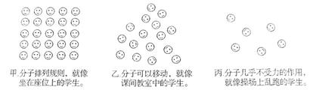

甲.分子排列规则，就像坐在座位上的学生。  
　　乙.分子可以移动，就像课间教室中的学生。  
　　丙.分子几乎不受力的作用，就像操场上乱跑的学生。

A.甲  B.乙  C.丙  D.乙和丙  
2.下列对测量工具的选择不合理的是  
    A.测量气温选用寒暑表  
    B.测量百米赛跑的时间选用停表  
    C.测量几枚硬币的质量选用托盘天平  
    D.测量跳远成绩选用分度值是1mm的刻度尺  
3.如图所示，将一把钢尺紧按在桌面上，一端伸出桌边，拨动钢尺，听它振动发出的声音。改变钢尺伸出桌边的长度，再次用力拨动，使钢尺两次振动的幅度大致相同，听它发出声音的变化。这个实验用来探究

    A.声音能否在固体中传播  
    B.响度与物体振幅的关系  
    C.音调与物体振动频率的关系  
    D.音色与发声体的哪些因素有关

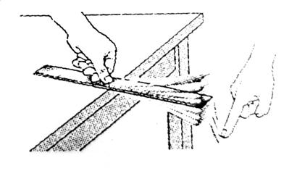

4.来自于物体的光经过晶状体等会聚在视网膜上，形成物体的像。下列说法错误的是  
    A.晶状体相当于凸透镜  
    B.视网膜相当于光屏  
    C.所成的像是实像  
    D.所成的像相对于物体是正立的  
5.工人们为了搬运一台笨重的机器，设计了如图所示的四种方案（机器下方的小圆表示并排放置的圆形钢管）。其中最省力的方案是

6.下列现象中，利用惯性的是  
    A.用力压吸盘使它贴在光滑的墙面上  
    B.用力捏自行车的手刹使它停下  
    C.用力向下砸锤柄使锤头套紧  
    D.用力拉弓使弓弯曲  
7.如图所示，小汽车受到的重力为G，它在平直的高速公路上以

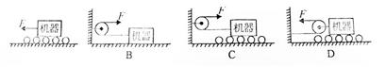

90km/h的速度行驶时，受到地面的支持力为F。若考虑周围空气对它的影响，则下列关于G和F的大小关系正确的是

    A.G>F　　B.G＝F　　　　C.G<F 　　D.无法比较  
8.下列图像中，反映物理量之间的关系正确的是

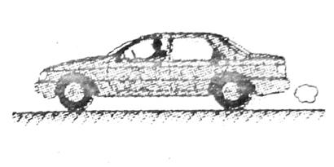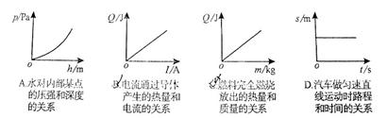

A.水对内部某点的压强和深度的关系  
　　B.电流通过导体产生的热量和电流的关系  
　　C.燃料完全燃烧放出的热量和质量的关系  
　　D.汽车做匀速直线运动时路程和时间的关系  
9.如图所示，一瀑布的落差（瀑布顶端和底端的高度差）约为100m。在0.1s内有18kg的水流过瀑布顶端，经过4.5s落到瀑布底端。质量为18kg的这些水从顶端落到底端的过程中，重力的功率约为

    A.4×102W B.4×103W  
    C.1.8×104W D.1.8×105W  
10.下列四幅图中，符合安全用电原则的是

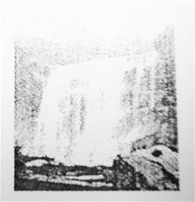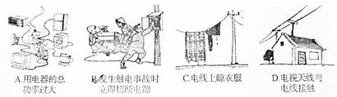

A.用电器的总功率过大  
　　B.发生触电事故时立即切断电源  
　　C.电线上晾衣服  
　　D.电视天线与电线接触  
11.在如图所示的电路中，闭合开关，调节滑动变阻器，发现两只电表中有一只电表的示数明显变小，另一只电表的示数明显变大。下列判断中正确的是

   A.可能是灯L断路

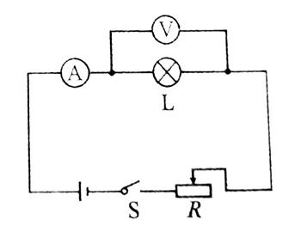

B.一定是灯L短路  
    C.可能是滑动变阻器R断路  
    D.一定是滑动变阻器R的滑片向左滑动  
12.在如图所示的电器中，电源电压保持不变，R1、R2均为定值电阻。当①、②都是电流表时，闭合开关S1，断开开关S2，①表的示数与②表的示数之比为m；当①、②都是电压表时，闭合开关S1和S2，①表的示数与②表的示数之比为n。下列关于m、n的关系正确的是

    A.mn=n-2m B.mn=n-1  
    C.mn=n+1 D.因R1、R2未知，故m、n的关系无法确定

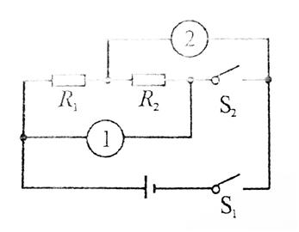

**第Ⅱ卷**（非选择题，共70分）

二、非选择题（本题包括8小题，共40分）  
13.（4分）向云层投撒干冰是人工增雨、缓解旱情的方法之一。投撒到云层中的干冰________为气体，并从周围________大量的热，使空气中的水蒸气________为小水滴或________为小冰晶，下落而形成雨。

14.（3分）钞票的某些位置用荧光物质印上了标记，在紫外线下识别这些标记，是一种有效的防伪措施。某同学在较暗的环境中做了下列三次实验

    （1）如图甲所示，他用紫外线灯照射面值为100元的钞票，看到“100”字样发光。这表明紫外线能使______发光。  
    （2）如图乙所示，他用紫外线灯照射一块透明玻璃，调整透明玻璃的位置和角度，看到钞票上的“100”字样再次发光。这表明紫外线能被透明玻璃______。  
    （3）如图丙所示，他把这块透明玻璃放在紫外线灯和钞票之间，让紫外线灯正对玻璃照射，在另一侧无论怎样移动钞票，“100”字样都不发光。他做这 次 实 验 是 为 了 探 究____________。  
  15.（3分）如图所示，在探究“什么情况下磁可以生电”的实验中，保持磁体不动：

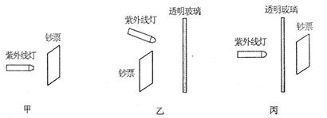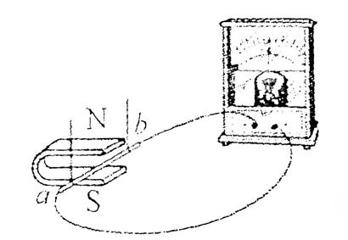

（1）若使导线ab竖直向下运动，则灵敏电流计指针

______。（2）若使导线ab水平向右运动，发现灵敏电流计指针向左偏转；现让导线ab水平向左运动，则灵敏电流计指针向______。（3）若使导线ab从图中所示位置斜向上运动，则灵敏电流计指针______。  
 16.（6分）某同学利用图甲所示的电路测量小灯泡的电功率。已知小灯泡L的额定电压为2.5V，定值电阻R0的阻值为20Ω，电源电压U保持不变。

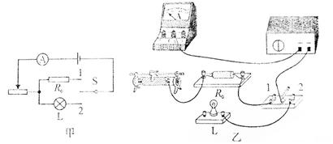

    （1）请根据图甲将图乙中的实验电路连接完整（导线不允许交叉）  
    （2）开关S连接触点“1”，滑动变阻器的滑片从最左端移到最右端时，电流表的指针在图丙所示的位置，则电源电压U＝______V。

    （3）开关S仍连接触点“1”，滑动变阻器的滑片向左移到某一位置时，电流表的示数为0.15A，则此时滑动变阻器接入电路的阻值为______Ω；再将开关S连接触点“2”，电流表的示数为0.2A，则小灯泡的实际功率为______W；为了使小灯泡正常发光，滑动变阻器的滑片应向______滑

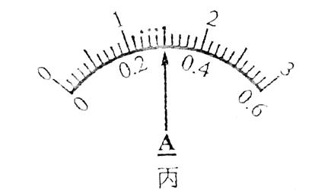

17.（5分）如图所示，某同学将两个相同的斜面并排放在水平桌面上，利用它们探究动能或重力势能与哪些因素有关。

    （1）将A、B两球（mA&mB）分别从两斜面的相同高度处由静止同时释放，观察到它们并排滚动且始终相对静止。这表明在滚动的任一时刻，两球的速度______，且两球的速度跟______无关。（2）分别在水平桌面上的C、C’处放置相同的木块，再将两球分别从两斜面的相同高度处由静止同时释放，观察到______球将木块撞得更远。由此可得出结论：①______；②______。

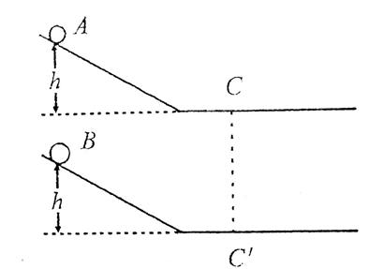

甲.测出实心合金块所受的重力。  
乙.把合金块浸没在装满水的溢水杯中，测出合金块所受的浮力，收集合金块 排开的水。  
丙.测出桶和排开的水所受的重力。丁.测出空桶所受的重力。

18.（4分）为了探究浸在液体中的物体所受的浮力跟它排开液体所受的重力的关系，某同学进行了下图所示的实验：

    （1）你觉得合理的实验顺序是______。  
    （2）选用其他液体多次实验后，可得出结论：浸在液体中的物体所受的浮力，大小______。  
    （3）图乙中，浸没在水中的合金块匀速向下运动的过程中，合金块所受的浮力______（填“变大”、“不变”或“变小”）。  
    （4）合金块的密度是______。

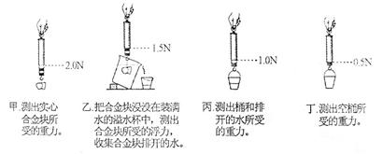

19.（8分）甲图是大型超市内常见的自动人行道，它能方便快捷地运输顾客和货物上下楼，乙图是其构造示意图，丙表是其部分参数（表中“运输能力”是指每小时运输的顾客和货物所受的总重力）。

    （1）图乙中顾客A站在静止的自动人行道上，请画出他受到的重力和支持力的示意图。  
    （2）自动人行道以额定速度上行时，假设站在一楼地板上的观察者看到自动人行道上的顾客处于静止状态，则该顾客一定______（填“顺”或“逆”）着自动人行道上行的方向运动，他相对于观察者的速度是______。  
    （3）自动人行道的电动机的额定输入功率是多少瓦？  
   20.（7分）表一是某同学家的太阳能热水器铭牌上的部分数据，表

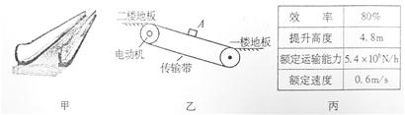

二是装满水时太阳能热水器的水温变化情况。  
    表一

|  |  |  |  |  |
| --- | --- | --- | --- | --- |
| 采光面积 | 容量 | 水箱尺寸 | 效率 | 支架材料 |
| 2.5m2 | 150L | Φ550mm×1500mm | 50% | 锌彩板 |

    表二

|  |  |  |  |  |  |  |
| --- | --- | --- | --- | --- | --- | --- |
| 时刻 | 9：00 | 9：30 | 10：00 | 10：30 | 11：00 | 11：30 |
| 温度/℃ | 44 | 45 | 47 | 49 | 52 | 54 |

|  |  |  |  |  |  |  |
| --- | --- | --- | --- | --- | --- | --- |
| 12：00 | 12：30 | 13：00 | 13：30 | 14：00 | 14：30 | 15：00 |
| 55 | 57 | 58 | 60 | 61 | 62 | 63 |

       （1）目前直接利用太阳能的方式有两种，一种是用集热器把水等物质加热，另一种是______。（2）太阳能热水器的支架与楼顶接触处均垫有一块面积较大的相同的砖块，这样做的好处是______。表二中数据显示在不同时段水的温度升高不同，原因可能是______。（3）在11：00－14：30这段时间内，楼顶每平方米的面积上太阳辐射的功率约为多少瓦？[C水＝4.2×103J/(kg·℃)]

物理答案

一、选择题

   1.C 2.D 3.C　4.D　5.D　6.C　7.A　8.C 9.B　10.B　11.A　12.B

二、非选择题（本题包括8小题，共40分）  
   13.（4分）升华；吸收；液化；凝华  
    14.（3分）（1）荧光物质（2）反射（3）紫外线能否透过玻璃（玻璃对紫外线的吸收能力；玻璃对紫外线的反射能力等）  
    15.（3分）（1）不偏转 （2）右偏转（3）偏转（向右偏转；向左偏转）  
   16.（6分）  
    （1）实物电线连接如下图所示：

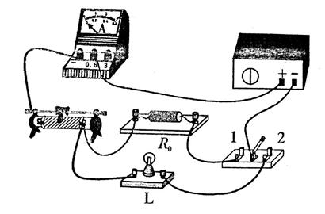

（2）6（3）20；0.4；右  
  17.（5分）（1）相同；质量 （2）B　　　　①运动速度相同的物体，质量越大，它的动能越大（物体的动能与它的质量有关）  
    ②高度相同的物体，质量越大，它的重力势能越大（物体的重力势能与它的质量有关）  
   18.（4分）

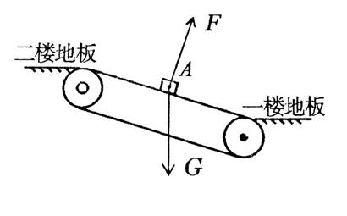

（1）丁甲乙丙（甲丁乙丙）  
    （2）等于它排开液体所受的重力  
    （3）不变

（4）4×103kg/m3（4g/cm3)　　　　  
   19.（8分）（1）重力和支持力的示意图如下图所示：

（2）逆；0　　　　  
    （3）∵η=W有/W总

=Gh/Pt

∴P=Gh/ηt

=5.4×106N×4.8m/0.8×3.6×103s

=9×103W　　　　  
    20.（7分）（1）把太阳能转化成电能  
    （2）减小支架与楼顶接触处的压强；不同时段太阳能热水器吸收的太阳能不同（不同时段太阳光的强弱不同；不同时段气温不同；不同时段太阳光照射的角度不同等）  
    （3）Q=cmΔt

=cρVΔt=4.2×103×1.0×103×150×10-3×（62-52）J

=6.3×106J  
    太阳辐射的功率  
   2.5×3.5×3.6×103s×0.5  
    =4×102W